UI設計書

作成者　工藤聡汰

作成日　2025/06/05

バージョン　2.0

概要

　本設計書はユーザーがアプリを操作するときの画面の機能とレイアウトを示す。最後のページには画面遷移図が載せてある。

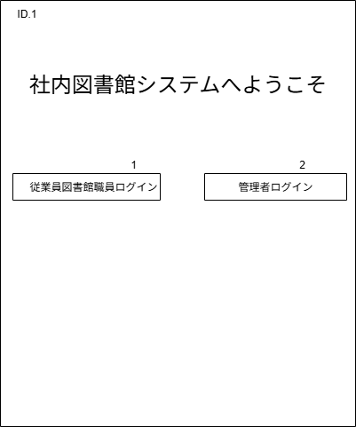

画面1：インデックス画面

機能一覧

1. 従業員図書館職員ログインのボタン

ボタンをクリックすると、画面2に遷移する。

1. 管理者ログインのボタン

ボタンをクリックすると、画面29に遷移する。

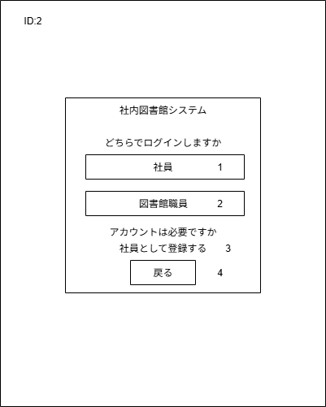

画面2：ユーザー図書館職員画面

機能一覧

1.社員ボタン

ボタンを押下すると、画面3に遷移する。

2.図書館職員ボタン

ボタンを押下すると、画面18に遷移する。

3.社員として登録するリンク

リンクをクリックすると画面28に遷移する。

4.戻るボタン

ボタンを押下すると、画面1に遷移する。

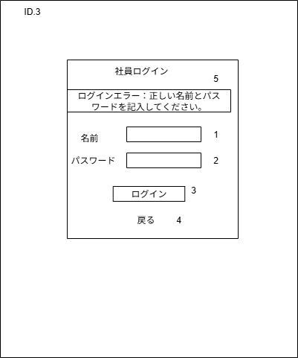

1. 名前欄

空欄に社員の名前を記入する。

1. パスワード欄

空欄にパスワードを記入する。

1. ログインボタン

1と2を記入後にボタンを押下して認証されたらログインできて、画面4に遷移する。

4.戻るリンク

リンクをクリックすると、画面2に遷移する。

5.ログインエラー

3で認証されない場合、5のログインエラーが表示される。

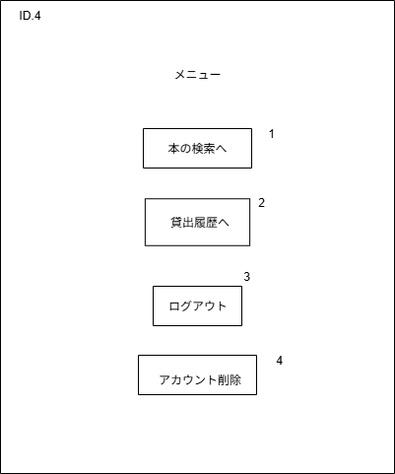

画面4：ユーザーメニュー画面

機能一覧

1. 本の検索へボタン

このボタンを押下すると、画面5に遷移する。

1. 貸出履歴ボタン

このボタンを押下すると、画面13に遷移する。

1. ログアウトボタン

このボタンを押下すると、ユーザーはログアウトでき、画面3に遷移する。

1. アカウント削除ボタン

このボタンを押下すると、画面17に遷移する。

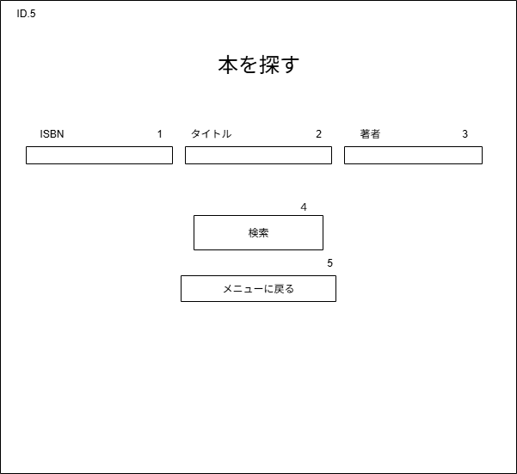

画面5：本の検索画面

機能一覧

1. ISBN欄

空欄に書籍のISBNを記入する。

1. タイトル欄

空欄にタイトルを記入する。

1. 著者欄

空欄に著者名を記入する。

1. 検索ボタン

空欄記入後にボタンを押下することで画面5または画面10に遷移する。探している本がある場合のみ画面6に遷移する。1は完全一致の必要がある。2と3は部分一致の必要がある。1,2,3はOR条件である。探している本がなければ画面9に遷移する。

5. メニューに戻るボタン

ボタンを押下すると、画面4に遷移する。

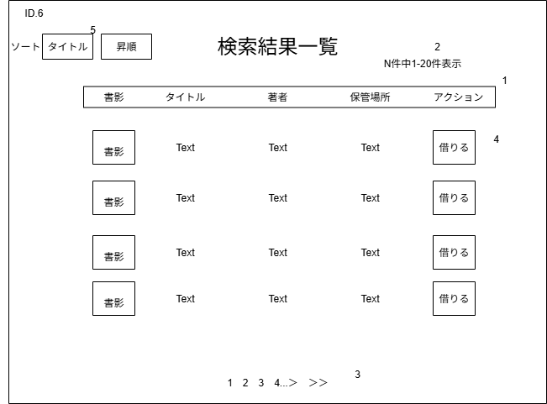

画面6：本の検索結果画面

機能一覧

1.タイトル・著者・書影・保管場所

検索した結果が書影、タイトル、著者、保管場所の順に上から表示される。

2.件数表示

最大20件まで一ページに表示できる。

3.ページャー

数字をクリックすると別の検索一覧画面に遷移できる。＞をクリックすると、現在表示されているページの数字の次の数字のページに遷移する。＞＞をクリックすると、検索結果の最後のページに遷移する。

4.借りるボタン

借りるボタンをクリックすると画面6に遷移する。

5.ソート

タイトル、著者、ISBNを選んで、昇順か降順でソートできる。

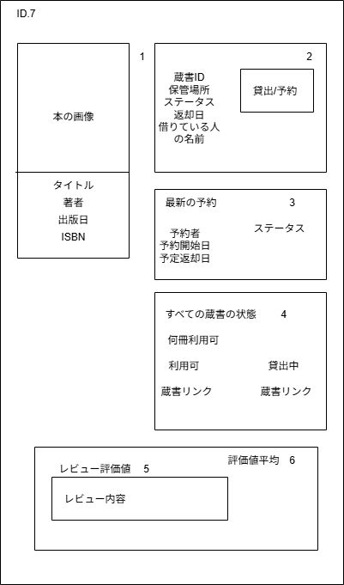

画面7：本の詳細画面

機能一覧

1. 本の画像などの詳細

本の画像を表示する。無ければ代替のイメージを表示する。タイトル、著者、出版日、あればISBNも表示する。

1. 貸出予約ボタンと本の蔵書ID、ステータス、保管場所など

貸し出していなければ貸出ボタンを押下できて、画面8に遷移する。貸出中であれば予約ボタンを押下できて、画面11に遷移する。ステータスは本の利用状況を示す。

1. 予約状況

予約している人のユーザー名、予約開始日、予定返却日、予約の状態を示す。

1. 本書を含むすべての同一の本の蔵書の状態

何冊利用可であるか示す。蔵書リンクを押すとその本の詳細画面に遷移する。

1. レビュー

各レビューを表示する。評価値と内容を示す。

1. レビュー評価値平均

書籍の評価値の平均を表示する。

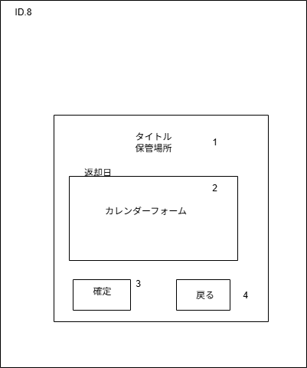

画面8：貸出確認画面

機能一覧

1. タイトル、保管場所

本のタイトル保管場所を表示する。

1. カレンダーフォーム

ユーザーが何日から何日まで本を借りるか、貸出期間の始まりと終わりをクリックする。最大14日間借りられる。

1. 確定ボタン

ボタンを押下すると、本を借りることができて画面9に遷移する。

1. 戻るボタン

戻るボタンを押すと画面7に遷移する。

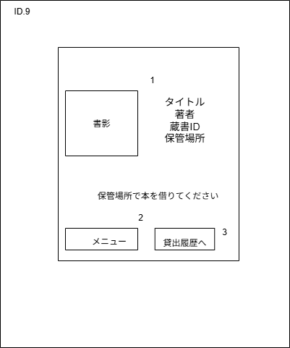

画面9：貸出完了画面

機能一覧

1. タイトル・書影・保管場所

借りる本の書影・タイトル、著者、蔵書ID、保管場所を表示する。書影はなければNo coverと表示する。

2．メニューに戻るボタン

ボタンを押下すると、画面4に遷移する。

3．貸出履歴ボタン

ボタンを押下すると、画面に遷移する。

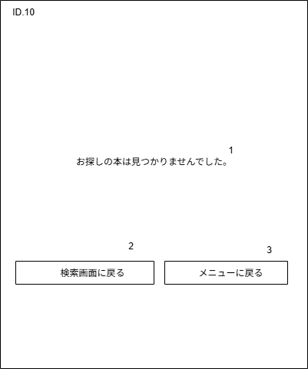

画面10：ヒットなし画面

機能一覧

1. 検索結果

探している本が見つからなかったときに見つからなかったと表示する。

1. 検索画面に戻るボタン

ボタンを押下すると画面5に遷移する。

1. メニューに戻るボタン

ボタンを押下すると画面4に遷移する。

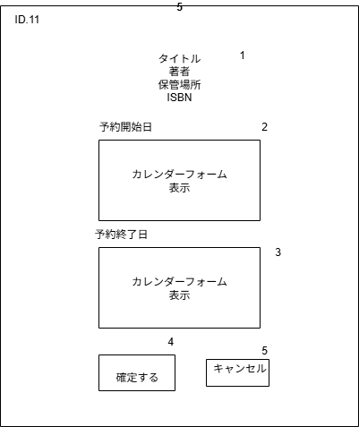

画面11：予約確認画面

機能一覧

1. 本の詳細

本のタイトル、著者、保管場所、ISBNが表示。

1. 予約開始日

いつから借りるかカレンダーフォームを表示する。

3．予約終了日

いつ返すかカレンダーフォームを表示する。

4．確定するボタン

ボタンを押下すると本を予約でき、画面12に遷移する。

5．キャンセルボタン

ボタンを押下すると画面9に遷移する。

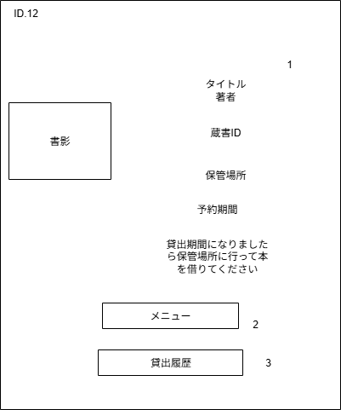

画面12：予約完了画面

機能一覧

1. 書影など本の情報、予約期間

予約した本のタイトル、著者、蔵書ID、保管場所、予約期間、書影を表示する。書影がなければNo Coverと表示する。

1. メニューに戻るボタン

ボタンを押下すると画面4に遷移する。

1. 貸出履歴ボタン

ボタンを押下すると画面に遷移する。

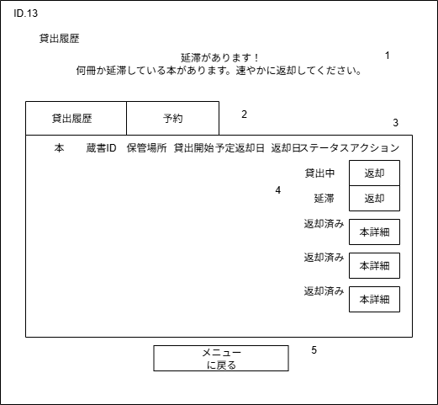

画面13：本の貸出履歴画面

機能一覧

1. 延滞警告

延滞があれば警告が表示される。

1. 貸出履歴タブ、予約タブ

履歴タブを押すと貸出履歴が表示される。予約タブを押すと予約が表示される。

1. 履歴

本のタイトル、著者、蔵書ID、保管場所、貸出期間、ステータスが表示される。

1. 返却ボタン、本の詳細ボタン

返却ボタンを押下すると画面14に遷移する。本の詳細ボタンを押下すると画面7に遷移する。

5．メニューに戻るボタン

ボタンを押すと、画面4に遷移する。

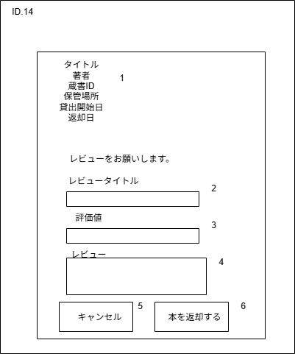

画面14：本の返却画面

機能一覧

1. 本の情報

タイトル、著者、蔵書ID、保管場所、貸出開始日、返却日を表示する。

1. レビュータイトル

空欄にレビュータイトルを記入する。

1. 評価値

評価値を1から5までで選ぶ。

4．レビュー

レビューを記入する。

5．キャンセルボタン

ボタンを押下すると、画面13に遷移する。

6．本を返却するボタン

ボタンを押下すると、画面15に遷移する。

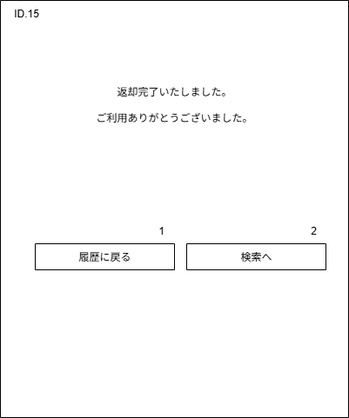

画面15：返却完了画面

機能一覧

1. 履歴に戻るボタン

ボタンを押下すると画面13に遷移する。

1. 検索へボタン

ボタンを押下すると画面5に遷移する。

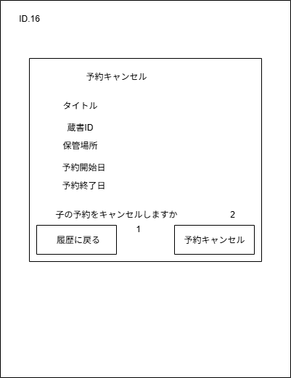

画面16：予約キャンセル画面

機能一覧

1.履歴に戻るボタン

ボタンを押下すると、画面13に遷移する。

2.予約キャンセルボタン

ボタンを押下すると画面13に遷移する。

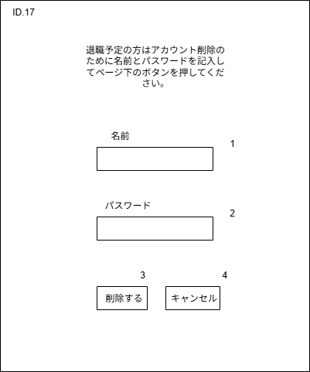

画面17：アカウント削除画面

機能一覧

1. 名前欄

空欄に名前を記入する。

1. パスワード欄

空欄にパスワードを記入する。

3．削除するボタン

ボタンを押下すると、アカウントを削除でき、画面3に遷移する。

4.キャンセルボタン

ボタンを押下すると、画面4に遷移する。

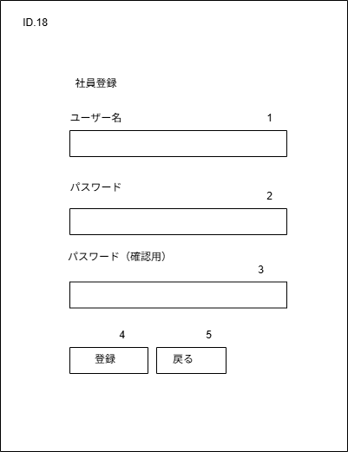

画面18：アカウント登録画面

機能一覧

1.ユーザー名

ユーザー名を記入する欄。

2.パスワード

パスワード、8文字以上英数混合を記入する欄。

3.パスワード確認用

パスワードの確認用にもう一度パスワードを記入する欄。

4.登録ボタン

ボタンを押下すると、画面2に遷移する。

5.戻るボタン

ボタンを押下すると、画面3に遷移する。

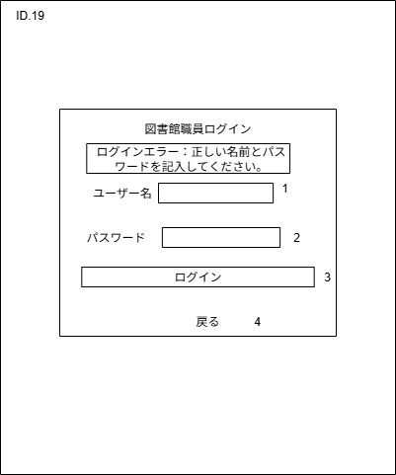

画面19：図書館職員ログイン画面

機能一覧

1. ユーザー名欄

空欄に図書館職員のユーザー名を記入する。

1. パスワード欄

空欄にパスワードを記入する。

1. ログインボタン

ボタンを押下して認証されればログインできて、画面18に遷移する。

認証されない場合ログインエラーが表示される。

4．戻るボタン

ボタンを押下すると、画面2に遷移する。

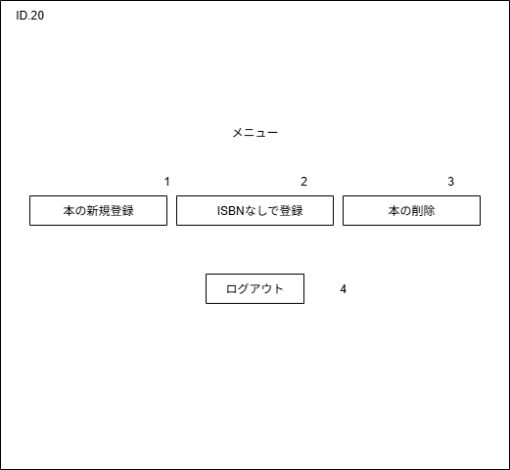

画面20：図書館職員メニュー

機能一覧

1. 本の新規登録ボタン

ボタンを押下すると画面21に遷移する。

2.　ISBNなしで登録ボタン

ボタンを押下すると画面27に遷移する。

3.　本の削除ボタン

ボタンを押下すると画面24に遷移する。

4.　ログアウトボタン

ボタンを押下するとログアウトできて、画面17に遷移する。

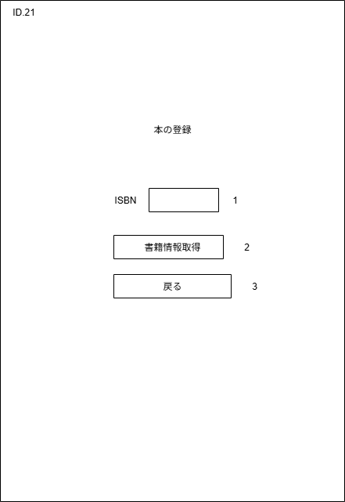

画面21：ISBN検索画面

機能一覧

1. ISBN欄

空欄にISBNを記入する。

1. 書籍情報取得ボタン

ボタンを押下すると外部APIに接続して必要な書籍情報を入手して画面22に遷移する。

1. 戻るボタン

ボタンを押下すると画面20に遷移する。

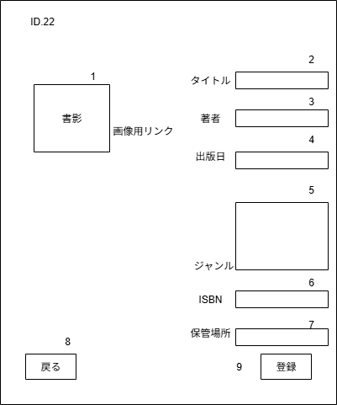

画面22：本の詳細と登録画面

機能一覧

1. 本の画像

登録する本の画像を表示する。

1. タイトル

タイトルを表示する。編集可能。

1. 著者

著者を表示する。編集可能。

4.　出版日

出版日を表示する。編集可能。

5.　ジャンル

ジャンルを表示する。編集可能。

6.　ISBN

ISBNを表示する。編集不可能。

7.　保管場所

保管場所を編集可能。

8.　戻るボタン

ボタンを押下すると画面21に遷移する。

9.　登録ボタン

ボタンを押下すると画面23に遷移する。

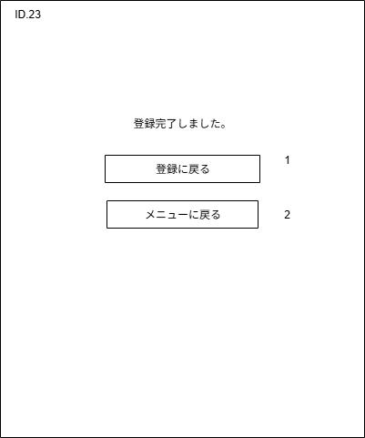

画面23：本登録完了画面

機能一覧

1. 登録に戻るボタン

ボタンを押下すると、画面21に遷移する。

1. メニューに戻るボタン

ボタンを押下すると、画面20に遷移する。

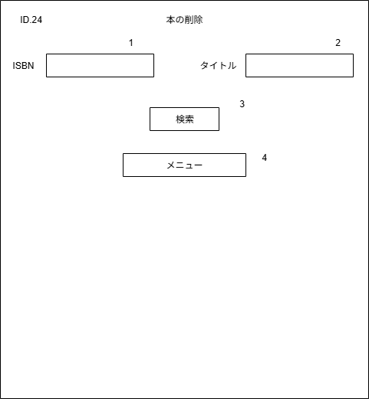

画面24：本の削除画面

機能一覧

1. ISBN欄

空欄に本のISBNを記入する。

2.　タイトル欄

空欄に本のタイトルを記入する。

3.　検索ボタン

ボタンを押下すると、画面25に遷移する。

4．メニューボタン

ボタンを押すと、画面20に遷移する。

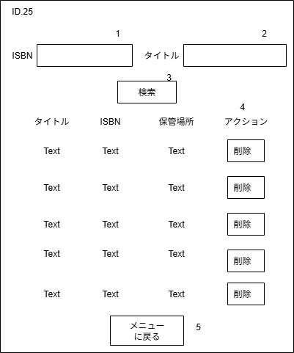

画面25：本削除用検索結果画面

機能一覧

1. ISBN

空欄にISBNを完全一致で入れる。

2.　タイトル

空欄にタイトルを不完全一致で入れる。

3.　検索ボタン

1と2はOR条件。ボタンを押下すると画面25に遷移する。

4.　タイトル等

タイトル等を表示して、削除ボタンを押下すると画面26に遷移する。

5.　メニューに戻るボタン

ボタンを押下すると画面20に遷移する。

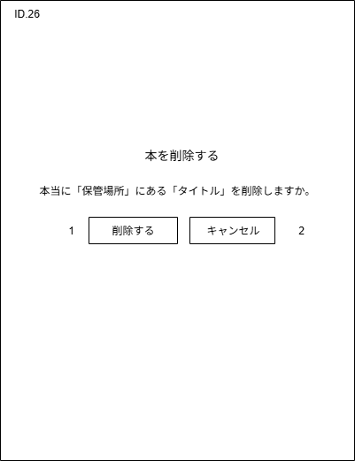

画面26：本の削除確認画面

機能一覧

1.削除するボタン

ボタンを押下すると、本をデータベースから削除できて画面27に遷移する。

2.キャンセルボタン

ボタンを押下すると、画面24に遷移する。

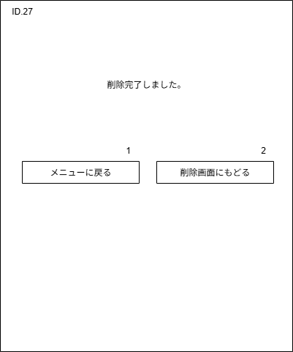

画面27：本削除完了画面

機能一覧

1.メニューに戻るボタン

ボタンを押下すると、画面20に遷移する。

2.削除画面に戻るボタン

ボタンを押下すると、画面24に遷移する。

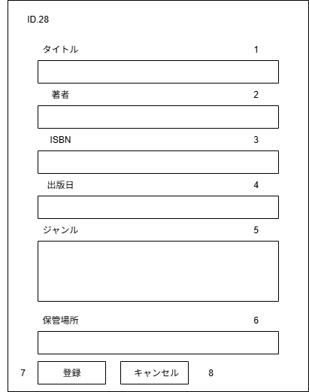

画面28：ISBN無し登録画面

機能一覧

1.　タイトル欄

空欄にタイトルを記入。

2.　著者欄

空欄に著者を記入。

3.　ISBN欄

空欄にISBNを記入。空欄可。

4.　出版日欄

空欄に出版日を記入。

5.　ジャンル欄

空欄にジャンルを記入。空欄可。

6.保管場所欄

空欄に保管場所を記入。

7.登録ボタン

ボタンを押下すると、画面29に遷移する。

8.キャンセルボタン

ボタンを押下すると、画面20に遷移する。

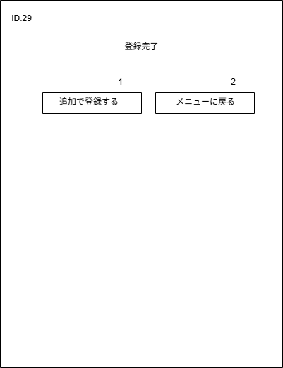

画面29：ISBN無しで登録完了画面

機能一覧

1.追加で登録するボタン

ボタンを押すと、画面28に遷移する。

2.メニューに戻るボタン

ボタンを押すと、画面20に遷移する。

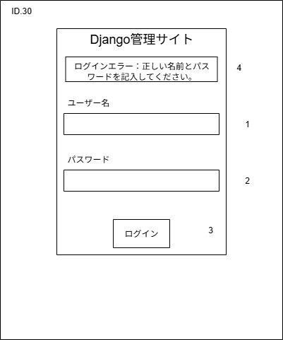

画面30：管理者ログイン画面

機能一覧

1. ユーザー名欄

空欄に管理者のユーザー名を記入する。

1. パスワード欄

空欄にパスワードを記入する。

1. ログインボタン

ボタンを押下すると、認証されればログインできて、画面31に遷移する。

1. ログインエラー

認証されない場合ログインエラーが表示される。

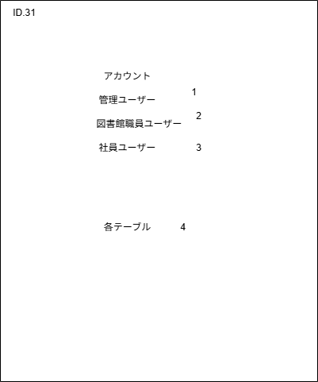

画面31：編集画面

機能一覧

1. 管理ユーザー

クリックすると編集できる

1. 図書館職員ユーザー

クリックすると編集できる

1. 社員ユーザー

クリックすると編集できる

1. 各テーブル

クリックすると編集できる

